Додаток
до розпорядження міського голови
від 11.08.2017 № 268-Р

«ЗАТВЕРДЖЕНО»
розпорядженням міського голови
від 11.08.2017 № 268-Р

Інструкція
по заповненню відомості моніторингу споживання води та енергоресурсів
у будівлях бюджетних закладів та установ міста Суми

Загальні положення та терміни
Інструкція по заповненню відомості моніторингу споживання води та енергоресурсів у будівлях бюджетних закладів та установ міста Суми (далі - Інструкція) встановлює порядок заповнення відомостей моніторингу споживання води та енергоресурсів та спрямована на забезпечення єдності відображення даних моніторингу споживання води та енергоресурсів у бюджетних закладах та установах. Інструкція розроблена на підставі посібника з муніципального енергетичного менеджменту розробленого за підтримки проекту USAID «Муніципальна енергетична реформа в Україні» (МЕР) (листопад 2014 року). Наведені в Інструкції терміни та умовні скорочення вживаються у такому значенні:
Базова лінія енергоспоживання - рівень енергоспоживання, який визначений графічним шляхом та описується відповідним рівнянням регресії. Характеризує фактичний стан об'єкту аналізу з позицій енергоспоживання, є орієнтиром (опорна величина) при вимірюванні енергетичних параметрів.
Відомість моніторингу споживання води та енергоресурсів - таблиця зведених значень базових або цільових і фактичних значень енергоспоживання для обраного об'єкта, величин перевитрати/економії енергоресурсів у натуральному і грошовому виразі.
Градусодоба – показник, який визначається як різниця між нормованою температурою в приміщеннях та середньодобовою температурою зовнішнього повітря за даний період часу.
Коефіцієнт детермінації (квадрат коефіцієнта кореляції R²) – показник, що характеризує кількісно-якісну оцінку зв'язку між витратою енергії й фактором впливу.
Моніторинг споживання води та енергоресурсів – процес контролю величини витрат паливо-енергетичних ресурсів (далі - ПЕР) окремими об`єктами за визначені інтервали часу.
Рівняння регресії - математична модель, що описує залежність витрати енергії від фактора впливу.
Фактор впливу – показник природний та технологічний, від якого залежить величина витрати енергії (температура повітря, витрата води й т.д.).
Енергоменеджер 1-го рівня – особа, що є відповідальною за ефективне впровадження заходів, спрямованих на безперервне поліпшення системи енергетичного менеджменту і підвищення рівня енергетичної ефективності в закладах та установах.
Продовження додатку

Енергоменеджер 2-го рівня – особа, що є відповідальною за ефективне впровадження заходів, спрямованих на безперервне поліпшення системи енергетичного менеджменту і підвищення рівня енергетичної ефективності в галузевому структурному підрозділі Сумської міської ради.
Енергоменеджер 3-го рівня - особа, що є відповідальною за ефективне впровадження заходів, спрямованих на безперервне поліпшення системи енергетичного менеджменту і підвищення рівня енергетичної ефективності в профільному структурному підрозділі з питань енергозбереження.

Призначення відомостей моніторингу споживання води та енергоресурсів
Відомість моніторингу споживання води та енергоресурсів (далі - Відомість) призначена для систематичного збирання, документування, обробки та аналізу інформації щодо споживання в будівлі енергетичних ресурсів та аналізу ефективності їх використання з метою прийняття управлінських рішень для керування витратами споживання води та ПЕР.

- Порядок заповнення відомостей моніторингу споживання води та енергоресурсів будівлі
3.1. Першочергово заповнюється лист базової інформації, що відображений на рис.1.
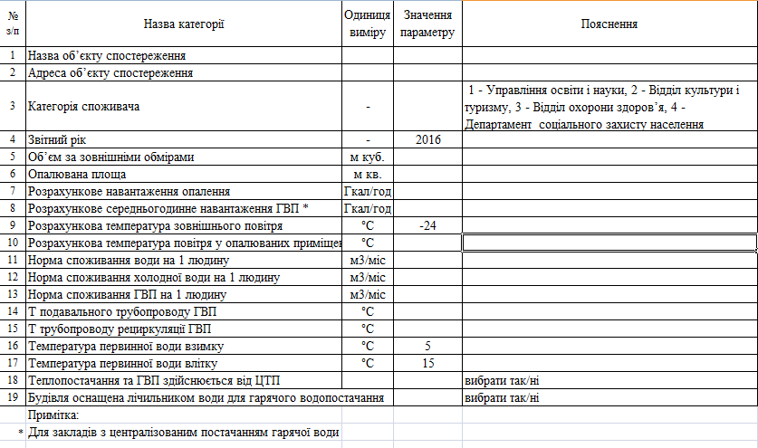
Рис. 1 – Лист базової інформації

Обов`язкові до заповнення комірки:
комірка 1 - назва об`єкту моніторингу;
комірка 2 - адреса об`єкту моніторингу;
комірка 3 - категорія споживача об`єкту моніторингу;
комірка 4 - звітний рік моніторингу;
комірка 5 - об`єм об`єкту моніторингу за зовнішніми обмірами у м³;
комірка 6 - опалювальна площа об`єкту моніторингу у м²;

Продовження додатку

комірка 7 – розрахункове навантаження опалення об`єкту моніторингу у Гкал/год;
комірка 8 – розрахункове середньогодинне навантаження гарячого водопостачання об`єкту моніторингу для закладів з централізованим постачанням гарячої води у Гкал/год;
комірка 9 – розрахункова температура зовнішнього повітря, яка становить для міста Суми мінус 24 ⁰С;
комірка 10 – розрахункова температура повітря у опалювальних приміщеннях, яка складає для загальноосвітніх закладів, закладів професійно-технічної освіти, дитячих музичних шкіл та бібліотек, а також для закладів галузі «Соціальний захист населення» +18 ⁰С (ДБН В.2-3-97 «Будинки та споруди навчальних закладів»), дошкільних навчальних закладів +21 ⁰С (санітарний регламент для дошкільних навчальних закладів, затверджений наказом Міністерства охорони здоров`я України від 24.03.16 №234), лікувально-профілактичних закладів +22 ⁰С (ДБН В.2. -10 - 2001 «Заклади охорони здоров`я»);
комірки 11-13 – заповнити згідно зі СНіПом 2.04.1-85 «Внутренний водопровод и канализация зданий»;
комірка 14-15 – зазначити відповідно до характеристик системи теплопостачання та гарячого водопостачання об`єкту моніторингу.
3.2. Наступним етапом є заповнення листа звітного місяця (дванадцяти листів для кожного місяця року), до якого вноситься щоденна статистична інформація та поточного автоматичного аналізу споживання води та ПЕР. Заповнюється поточна інформація споживання води та ПЕР за показниками приладів обліку ресурсів. Опис для таблиць заповнення показаний на рис. 2, 3.

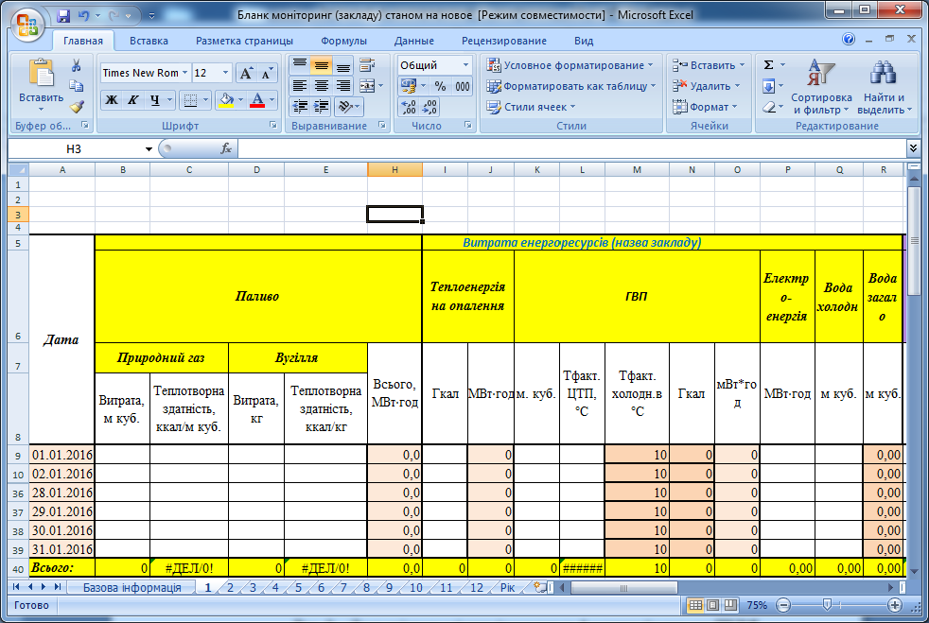
Рис. 2 – Лист звітного місяця (показники фактичної витрати ПЕР)
Необхідно заповнювати стовпчики у листі звітної інформації:
В, D, I, K, P, Q – показники добового споживання енергоресурсів та води;
С, Е – показник теплотворної здатності відповідно до сертифікату на паливо;
L – нормативна температура за сезонами року для гарячого водопостачання +5 ⁰С взимку, +15 ⁰С влітку (наказ «Про затвердження Міжгалузевих норм споживання

Продовження додатку

електричної та теплової енергії для установ і організацій бюджетної сфери України», затверджений державним комітет України з енергозбереження від 25.10.99 № 91);

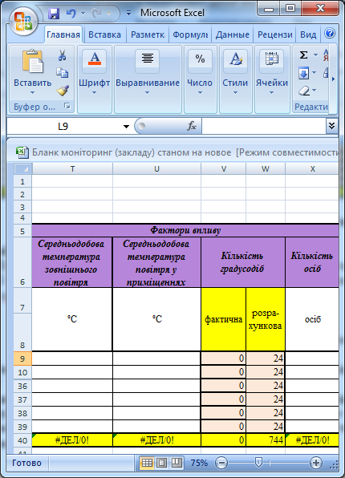
Рис. 3 – Лист звітного місяця (фактори впливу)
Необхідно заповнювати стовпчики:
T – середньодобова температура зовнішнього повітря;
U – середньодобова температура повітря у приміщеннях;
X – кількість осіб, що відвідали заклад, установу за добу.
Показники прогнозного споживання води та ПЕР (рис. 4) розраховуються автоматично та використовуються для проведення порівняльного аналізу з фактичним споживанням.
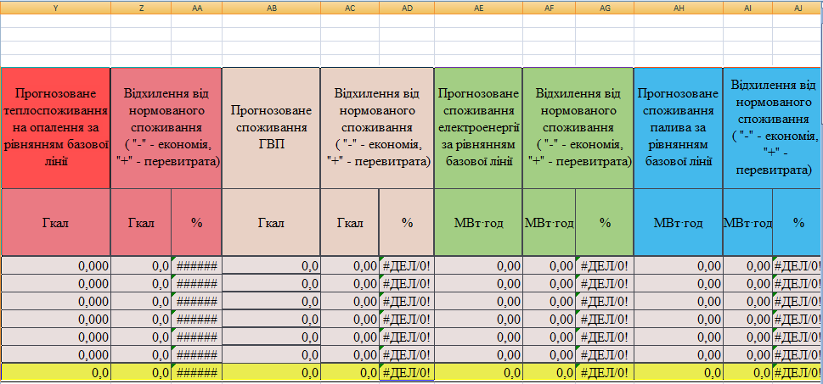
Рис. 4 – Лист звітного місяця (показники прогнозного енергоспоживання)

Під час заповнення поточної відомості за звітний період автоматично будуються графіки динаміки споживання ресурсів (рис. 5) та стандартні залежності поточного графічного регресійного аналізу (рис. 6).

Продовження додатку

На рис. 5 відображена динаміка споживання теплової енергії в залежності від градусодіб.
Рис. 5 – Динаміка споживання теплоенергії в залежності від градусодоби

Даний графік дозволяє оцінити наявність та якість регулювання, ідентифікувати різкі зміни споживання теплової енергіії або палива та здійснити відповідні корегуючі дії для усунення невідповідностей.
На рис.6 відображено графіки, які показують фактичне споживання теплової енергії та прогнозоване, якого потрібно досягти. Наочне відхилення споживання ресурсів, дозволяє оцінити достовірність даних. Якщо показник R²>0,6, то дані можна вважати достовірними.
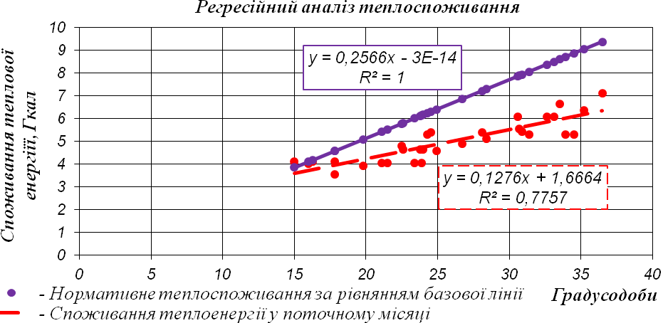
Рис. 6 - Графік регресійного аналізу теплоспоживання

Після заповнення листа останнього звітного місяця року можна аналізувати тенденції споживання води та ПЕР упродовж року та впровадження заходів з енергозбереження. Відомість дозволяє аналізувати, оцінювати ефективність

Продовження додатку

споживання води та паливно-енергетичних ресурсів за окремі періоди часу (доба, тиждень, місяць, опалювальний сезон) звітного календарного року.
Листи «Графік виконання регламентних робіт» (рис. 7), «План розвитку об`єкту за звітний період (рік)» (рис. 9), «Характеристика налаштування обладнання»
(рис. 10) заповнюються протягом всього звітного періоду. Лист «Таблиця фіксування виходу із ладу систем енергопостачання» (рис. 8) заповнюються у разі необхідності. У листі виконання регламентних робіт зазначаються планові заходи по обслуговуванню систем енергопостачання (повірка лічильників, контроль роботи погодних регуляторів, коректність показників лічильників, витратомірів, термометрів, манометрів та інших вимірювальних приладів обліку, проведення промивки, балансування системи теплопостачання, влаштування ізоляції трубопроводів гарячого водопостачання та опалення, зарадіаторних теплових рефлекторів, перевірка роботи вентиляційного, котельного обладнання та ін.). У листі «План розвитку об`єкту за звітний період (рік)» зазначаються енергоефективні заходи, які заплановані до впровадження у звітному періоді, з коротким описом. У листі «Характеристика, налаштування обладнання» зазначаються основні характеристики основного енергоспоживаючого обладнання, наприклад, системи погодного регулювання, електричних плит, циркуляційних насосів та зазначається інформація про режим його використання, налаштування.
Рис. 7 – Лист виконання регламентних робіт

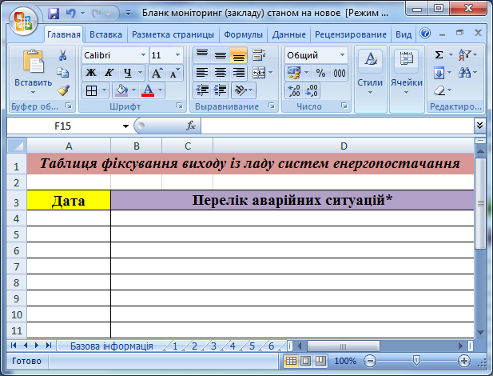
Рис. 8 – Лист фіксації випадків виходу із ладу систем енергопостачання
Продовження додатку

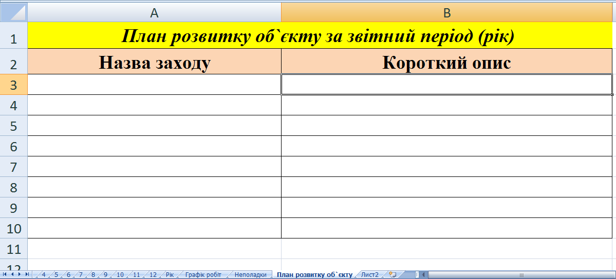
Рис. 9 – План розвитку об`єкту за звітний період (рік)

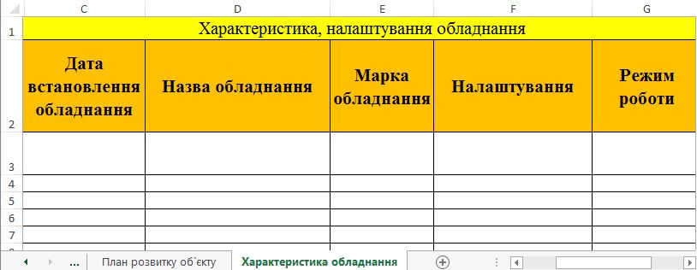

Рис. 10 – Характеристика налаштування обладнання

- Збір вихідних даних
4.1. Вихідними даними для аналізу споживання води та ПЕР окремих підконтрольних об’єктів є величини витрати води та окремих видів ПЕР (теплова енергія, електрична енергія) та факторів впливу (температура зовнішнього повітря, кількість відвідувачів/персоналу).
4.2. Величини витрат води та окремих видів ПЕР (рис. 2) визначаються виключно на підставі показань відповідних засобів вимірювання (комерційних та/або технічних засобів обліку) за визначений інтервал часу.
4.3. Величини факторів впливу (рис. 3) визначаються на підставі показників відповідних засобів вимірювання (термометри, витратоміри), за даними журналів відвідування та/або інших документів, за якими можна визначити кількість відвідувачів/персоналу закладу (установи).
4.4. За інтервал часу приймається доба.
4.5. Показання засобів обліку води та ПЕР та факторів впливу фіксуються синхронно, тобто в один і той же час.
Продовження додатку

4.6. Часом фіксації показників засобів обліку встановлюється 09:00.
4.7. Показники середньодобової температури повітря в будівлі фіксуються щоденно.

- Моніторинг споживання води та ПЕР будівлі
5.1. Моніторинг енергоспоживання підконтрольних об’єктів (будівель) щодобово здійснюється відповідальною особою за ведення моніторингу споживання води та енергоресурсів (енергоменеджером 1-го рівня) будівлі.
5.2. Станом на 09:00 здійснюється фіксація показників приладів обліку витрат води та ПЕР, а також величин факторів впливу.
5.3. Дані вносяться в електронну таблицю Microsoft Excel особами, що визначені відповідальними за ведення моніторингу споживання води та енергоресурсів на кожному окремому об’єкті згідно з відповідними наказами по закладам та установам.
5.4. Програмне забезпечення автоматично виконує обробку даних, що надійшли, та формує аналітичний матеріал (відповідні графіки, діаграми та таблиці).
5.5. Енергоменеджер 1-го рівня розглядає поточну ситуацію з енергоспоживанням підконтрольного йому об’єкту, використовуючи електронну таблицю Microsoft Excel, та здійснює подальший аналіз ефективності використання води та ПЕР.
5.6. Енергоменеджер 1-го рівня здійснює контроль за своєчасною та належною передачею даних вимірювань. У разі виходу з експлуатації вимірювального обладнання енергоменеджер 1-го рівня повинен терміново інформувати свого керівника.

- Аналіз споживання води та енергоресурсів будівлі
6.1. Аналіз споживання води та енергоресурсів будівлі здійснюється шляхом порівняння фактичного споживання енергоресурсів та води окремими підконтрольними об’єктами з базовими рівнями споживання води та енергоресурсів, що розраховані для цих об’єктів (рис. 4).
6.2. Енергоменеджер 1-го рівня розглядає для кожного підконтрольного об’єкту результати моніторингу споживання води та енергоресурсів та аналізує:
6.2.1. Числове значення відхилення щодо кількісної оцінки перевитрати або економії води та даного виду енергоресурсів для даного об’єкту за даний інтервал часу.
6.2.2. Якщо величина фактичної витрати води та енергоресурсів більше, ніж величина базової витрати води та енергоресурсів, то ідентифікується факт перевитрати ресурсів.
6.2.3. Якщо величина фактичної витрати води та енергоресурсів менше, ніж величина базової витрати води та енергоресурсів, то ідентифікується факт економії ресурсів.
6.2.4. Факт перевитрати/економії води та енергоресурсів установлюється, якщо відхилення величини фактичної витрати води та енергоресурсів, від величини базової витрати води та енергоресурсів, більш ніж 5% у відносному визначенні від величини базової витрати ресурсів.

Продовження додатку

6.2.5. Якщо є суттєве відхилення величини фактичної витрати води та енергоресурсів від величини базової витрати води та енергоресурсів, то енергоменеджеру 1-го рівня необхідно встановити причину такого відхилення.
6.2.6. Причини суттєвого відхилення фактичного споживання води та енергоресурсів від базового рівня енергоспоживання найчастіше полягають у деяких змінах технологічного режиму об’єкту, зміні технічних й експлуатаційних характеристик технологічного або енергетичного обладнання, недбалості персоналу, використанні обладнання з різко погіршеними характеристиками (низький коефіцієнт корисної дії), безпідставної експлуатації додаткового обладнання. У таких випадках енергоменеджер 1-го рівня повинен повідомити про перевитрату води та енергоресурсів безпосереднього керівника об’єкту та енергоменеджера 2-го рівня для усунення причини перевитрати води та енергоресурсів.

- Прийняття та реалізація рішень з корекції споживання води та енергоресурсів
7.1. За результатами моніторингу і аналізу споживання води та енергоресурсів підконтрольних об’єктів енергоменеджер 1-го рівня констатує перевитрату або економію води та енергоресурсів та визначає причини, що обумовили такі факти.
7.2. Причини перевитрати води та енергоресурсів, дії щодо корекції рівня споживання води та енергоресурсів, хід та результати реалізації таких дій документуються в програмному забезпечені Microsoft Excel у листі звітного місяця (рядок 86 рис. 2) енергоменеджером 1-го рівня.
7.3. Після впровадження заходів із підвищення ефективності споживання води енергоресурсів енергоменеджер 1-го рівня здійснює подальший моніторинг споживання води та енергоресурсів підконтрольних об’єктів, фіксує та документує результативність упроваджених заходів (фактично досягнуту економію води та енергоресурсів).
7.4. У процесі моніторингу споживання води та енергоресурсів енергоменеджер 1-го рівня повинен також встановлювати та документувати причини випадків, коли величина фактичної витрати води та енергоресурсів менше величини базової її витрати. Якщо такі випадки непоодинокі та обумовлені однією причиною, не пов’язані з погіршенням умов мікроклімату, технологічних показників об’єкту тощо, це може вказувати на такий режим споживання води та енергоресурсів, що характеризується меншим рівнем витрат води та енергоресурсів, ніж наявний.
7.5. Щоденно енергоменеджер 1-го рівня надає звіт про моніторинг споживання води та енергоресурсів підконтрольних об’єктів згідно з встановленою формою Відомості. У звіті відображаються дані про фактичні та базові рівні споживання води та енергоресурсів об’єктів, відхилення показників, причини величини відхилення та дії, що вжиті для корекції споживання води та ПЕР.
7.6. Щотижнево, у розрізі кожної доби, енергоменеджер 2-го рівня надає енергоменеджеру 3-го рівня звіт про моніторинг споживання води та енергоресурсів підконтрольних об’єктів згідно з встановленою формою Відомості.

В.о. директора департаменту
фінансів, економіки та інвестицій
Сумської міської ради Л.І. Співакова

